* **Business model canvas van de organsatie**
* **Universiteiten en Onderzoeksinstellingen**
  + **Rol**: Deze instellingen bieden academische expertise, toegang tot onderzoek en ontwikkelingsbronnen, en een pool van getalenteerde studenten en onderzoekers.
  + **Samenwerking**: VCR werkt samen met deze instellingen voor gezamenlijke onderzoeksprojecten, stages en het delen van kennis.
  + **Voordelen**: Toegang tot de nieuwste wetenschappelijke inzichten en technologieën, en het vermogen om theorie en praktijk te combineren.
* **Milieu-NGO's en Duurzaamheidsorganisaties**
  + **Rol**: Deze organisaties bieden inzicht in milieu-uitdagingen en -oplossingen en helpen bij het vormgeven van VCR's duurzaamheidsstrategieën.
  + **Samenwerking**: Gezamenlijke initiatieven en campagnes, beleidsbeïnvloeding en het delen van best practices.
  + **Voordelen**: Versterking van VCR's geloofwaardigheid en zichtbaarheid in de duurzaamheidssector.
* **Industriële Partners in de Supply Chain**
  + **Rol**: Bedrijven in de supply chain bieden praktische inzichten in de uitdagingen en kansen binnen de industrie.
  + **Samenwerking**: Pilotprojecten, implementatie van duurzame praktijken en feedback op VCR's oplossingen.
  + **Voordelen**: Real-world toepassing van VCR's innovaties en directe feedback van eindgebruikers.
* **Technologiebedrijven en Startups**
  + **Rol**: Deze partners bieden toegang tot nieuwe technologieën, innovatieve oplossingen en agile ontwikkelingsmethoden.
  + **Samenwerking**: Ontwikkeling van technologische oplossingen, gezamenlijke R&D-projecten en technische ondersteuning.
  + **Voordelen**: VCR blijft vooroplopen in technologische innovaties en kan snel nieuwe oplossingen ontwikkelen en implementeren.
* **Overheidsinstanties en Subsidieverstrekkers**
  + **Rol**: Overheden kunnen beleidsmatige ondersteuning bieden en zijn vaak een bron van financiering voor duurzaamheidsprojecten.
  + **Samenwerking**: Subsidieaanvragen, naleving van regelgeving en deelname aan overheidsinitiatieven.
  + **Voordelen**: Financiële ondersteuning voor projecten en naleving van de nieuwste milieuvoorschriften en -normen.
* **Key Activities**
* **Onderzoek en Ontwikkeling in Duurzame Supply Chain Oplossingen**
  + **Activiteit**: VCR richt zich intensief op het onderzoeken en ontwikkelen van innovatieve oplossingen om supply chains duurzamer te maken. Dit omvat het verkennen van nieuwe methoden en technologieën die kunnen bijdragen aan het verminderen van de ecologische voetafdruk, het verbeteren van de efficiëntie en het bevorderen van circulaire economieprincipes.
  + **Waarom het Belangrijk is**: Deze activiteit is cruciaal omdat het de basis vormt voor de transformatie van traditionele supply chains. Door voortdurend te innoveren en nieuwe oplossingen te ontwikkelen, kan VCR effectieve en praktische manieren bieden om de duurzaamheid in verschillende industrieën te verbeteren.
* **Samenwerking en Netwerken met Partners**
  + **Activiteit**: Een andere sleutelactiviteit van VCR is het opbouwen en onderhouden van samenwerkingsverbanden en netwerken met diverse stakeholders, waaronder bedrijven, academische instellingen, overheden en NGO's. Deze samenwerkingen zijn essentieel voor het delen van kennis, het verkrijgen van nieuwe inzichten en het gezamenlijk ontwikkelen van duurzame initiatieven.
  + **Waarom het Belangrijk is**: Deze activiteit is van vitaal belang voor het succes van VCR, omdat het zorgt voor een holistische benadering van duurzaamheidsuitdagingen. Door samen te werken met een breed scala aan partners, kan VCR innovatieve ideeën valideren, toegang krijgen tot nieuwe bronnen en haar impact vergroten.
  + Organiseren van workshops en trainingen
  + Ontwikkelen en testen van prototypes
  + Implementatie van duurzame projecten in de industrie
* **Key Resources**
  + Multidisciplinair team van experts
  + Technologische infrastructuur
  + Kennis en expertise in supply chain management
  + Netwerk van partners en stakeholders
  + Financiële middelen (subsidies, investeringen)
* **Value Propositions**
  + Innovatieve oplossingen voor duurzame supply chains
  + Vermindering van milieu-impact en verbetering van efficiëntie
  + Expertise en advies in duurzaamheid
  + Samenwerking en toegang tot een netwerk van experts
  + Educatieve waarde en kennisoverdracht
* **Customer Relationships**
  + Langdurige samenwerkingsverbanden
  + Consultancy en persoonlijke ondersteuning
  + Community building via workshops en evenementen
  + Online platforms voor kennisdeling en interactie
* **Channels**
  + Directe samenwerking en partnerschappen
  + Online platforms en sociale media
  + Workshops, conferenties en netwerkevenementen
  + Publicaties en case studies
  + Educatieve programma's en cursussen
* **Customer Segments**
  + Bedrijven in de supply chain industrie
  + Milieu- en duurzaamheidsorganisaties
  + Overheidsinstanties
  + Academische instellingen en studenten
  + Innovatie- en technologiebedrijven
* **Cost Structure**
  + Personeelskosten (onderzoekers, projectmanagers)
  + Ontwikkelings- en onderzoekskosten
  + Marketing en netwerkevenementen
  + Technologische investeringen
  + Administratieve en operationele kosten
* **Revenue Streams**
  + Subsidies en overheidsfinanciering
  + Inkomsten uit consultancy en adviesdiensten
  + Partnerschaps- en samenwerkingsprojecten
  + Educatieve programma's en workshops
    - VCR organiseert educatieve programma's, workshops en trainingen over duurzaamheid en supply chain management. Deze programma's zijn gericht op professionals, studenten en bedrijven.
  + Mogelijke licentieovereenkomsten voor technologieën
    - Wanneer VCR innovatieve technologieën of oplossingen ontwikkelt, kan het licenties verstrekken aan bedrijven die deze technologieën willen gebruiken. Dit kan een belangrijke bron van inkomsten zijn, vooral als de technologieën breed toepasbaar zijn.

### **Overzicht**

### VCR (Value Chain Revolution) is een vooruitstrevende organisatie die zich richt op het transformeren van supply chains naar duurzamere en efficiëntere systemen. Door het integreren van innovatieve methoden, multidisciplinaire samenwerking en een focus op circulaire economie, streeft VCR ernaar om een significante impact te maken op de manier waarop industrieën opereren en bijdragen aan een duurzamere wereld.

### **Kernprocessen en Methodiek**

* **Strategische Planning en Besluitvorming**
  + VCR hanteert een dynamische aanpak in strategische planning, waarbij flexibiliteit en aanpassingsvermogen centraal staan. Beslissingen worden genomen op basis van grondige analyses en inzichten vanuit diverse perspectieven.
* **Agile Projectmanagement**
  + Projecten worden beheerd via een Agile framework, wat zorgt voor snelle iteraties, continue feedback en aanpassing aan veranderende omstandigheden. Dit bevordert innovatie en efficiëntie in projectuitvoering.
* **Cross-functionele Samenwerking**
  + Teams binnen VCR bestaan uit leden met diverse achtergronden en expertise, waaronder onderzoekers, financiële experts, logistieke specialisten en creatieve denkers. Deze diversiteit stimuleert creatieve oplossingen en holistische benaderingen.
* **Hacker Denken en Innovatie**
  + VCR promoot een 'hacker mindset', waarbij conventionele processen en systemen worden heroverwogen en uitgedaagd. Dit leidt tot innovatieve oplossingen en doorbraken in supply chain management.
* **Duurzame en Circulaire Benaderingen**
  + De focus ligt op het implementeren van circulaire economieprincipes in supply chains, wat resulteert in verminderde verspilling, efficiënter gebruik van middelen en een lagere ecologische voetafdruk.
* **Onderwijs en Kennisoverdracht**
  + VCR werkt nauw samen met academische instellingen en stimuleert levenslang leren en professionele ontwikkeling. Dit zorgt voor een constante stroom van nieuwe ideeën en up-to-date kennis binnen de organisatie.
* **Community Building en Stakeholder Engagement**
  + Door het opbouwen van een sterke gemeenschap en het actief betrekken van stakeholders, creëert VCR een breed draagvlak voor duurzaamheidsinitiatieven en bevordert het samenwerking op meerdere niveaus.

### **How It could be: Scenario Building**

#### Fase 1: Agile Projectinitiatie en Kadering

* **Agile Planning**: In plaats van een volledig uitgewerkte projectplanning, starten we met een flexibel raamwerk dat ruimte laat voor aanpassingen en iteraties.
* **Bewuste Competentie**: Het projectteam wordt samengesteld uit individuen die zich bewust zijn van hun vaardigheden en leerbehoeften op het gebied van circulaire economie, wat zorgt voor een gerichte en zelfbewuste aanpak.

#### Fase 2: Dynamische Werving en Teamvorming

* **Studenten en Professionals**: We werven studenten en professionals die niet alleen over de vereiste kennis beschikken, maar ook bereid zijn om te leren en zich aan te passen in een snel veranderende omgeving.
* **Cross-functionele Agile Teams**: Teams worden gevormd op basis van diversiteit in vaardigheden en ervaring, waarbij elk lid bijdraagt aan continue verbetering en innovatie.

#### Fase 3: Flexibele Financiering en Partnerschappen

* **Iteratieve Fondsenwerving**: In plaats van eenmalige financiering, zoeken we naar flexibele financieringsmogelijkheden die ruimte bieden voor aanpassing van het project naarmate het evolueert.
* **Adaptieve Partnerschappen**: Partnerschappen met bedrijven en NGO's worden opgezet met een focus op wederzijdse groei en aanpassingsvermogen.

#### Fase 4: Agile Uitvoering met Bewuste Competentie

* **Sprintbenadering**: Het project wordt uitgevoerd in korte sprints, waarbij elke sprint gericht is op specifieke, haalbare doelen. Na elke sprint vindt een evaluatie plaats om te leren en bij te sturen.
* **Voortdurende Leer- en Verbetercyclus**: Elk teamlid is betrokken bij het voortdurend evalueren van hun vaardigheden en kennis, gericht op het bereiken van bewuste competentie in hun rol.

#### Fase 5: Duurzaamheid en Kennisoverdracht

* **Documentatie en Reflectie**: Voortdurende documentatie en reflectie zorgen ervoor dat kennis binnen het project behouden blijft, zelfs als teamleden wisselen.
* **Agile Feedback Loops**: Regelmatige feedbacksessies met alle stakeholders zorgen voor continue verbetering en aanpassing van het project.

#### Fase 6: Agile Impactmeting en Toekomstige Richtingen

* **Flexibele Impactmeting**: De impact van het project wordt gemeten met een aanpasbare set van KPI's die kunnen evolueren naarmate het project vordert.
* **Iteratieve Leerprocessen**: De resultaten en geleerde lessen worden gebruikt om toekomstige projecten te informeren, met een nadruk op agile methoden en bewuste competentie.

### **Fase 1: Ontwikkeling en Implementatie**

Na het vaststellen van de doelen en het kaderen van het probleem, begint het team met het ontwikkelen van een innovatieve oplossing voor PFAS-reductie. Studenten, betrokken via samenwerkingen met universiteiten, brengen nieuwe ideeën en energie, terwijl ervaren teamleden zoals Maxime en Michiel zorgen voor begeleiding en expertise. Samen ontwikkelen ze een prototype dat succesvol blijkt in eerste tests.

### **Fase 2: Duurzame Integratie en Groei**

Om het project duurzaam te maken, richt het team zich op het integreren van het project in bestaande systemen en processen binnen VCR en daarbuiten. Ze werken samen met industrie-experts en milieuorganisaties om het project te schalen en breder toe te passen.

### **Fase 3: Voortdurende Ontwikkeling en Innovatie**

Het project wordt een vast onderdeel van VCR's activiteiten. Het team stelt een plan op voor voortdurende ontwikkeling, waarbij nieuwe studenten en teamleden worden betrokken om het project fris en innovatief te houden. Regelmatige workshops en brainstormsessies worden georganiseerd om nieuwe ideeën te genereren en het project te blijven verbeteren.

### **Fase 4: Zelfvoorzienend en Schaalbaar Model**

Michiel werkt aan het ontwikkelen van een zelfvoorzienend financieel model voor het project, waarbij gezocht wordt naar continue financieringsbronnen zoals subsidies, partnerschappen en mogelijk zelfs een spin-off bedrijf. Dit zorgt ervoor dat het project op lange termijn kan blijven bestaan en groeien.

### **Fase 5: Impactmeting en Aanpassing**

Het team implementeert een systeem voor het meten van de impact van het project, zowel op milieugebied als in termen van educatieve waarde. Deze gegevens worden gebruikt om het project voortdurend aan te passen en te verbeteren, waarbij feedback van alle betrokkenen wordt meegenomen.

In het hart van VCR, waar passie voor duurzaamheid en innovatie samenkomen, ontstaat een verhaal dat de kracht van samenwerking en doorzettingsvermogen illustreert. Dit is het verhaal van het PFAS-reductieproject, een initiatief dat niet alleen een impactvolle oplossing biedt, maar ook de weg baant voor toekomstige projecten.

Het begon allemaal op een lenteochtend, toen Christiaan Verhoef, geïnspireerd door een recent artikel over PFAS-vervuiling, het idee opperde tijdens een teamvergadering. Zijn enthousiasme was aanstekelijk; al snel waren Maxime, Michiel, Rea en Bart betrokken bij het brainstormen over mogelijke oplossingen. Het idee van een bio-gebaseerd filtermateriaal om PFAS uit water en bodem te absorberen, kwam naar voren als een veelbelovende oplossing.

Met de steun van VCR begon het team aan hun missie. Rea nam de leiding in het onderzoek, terwijl Maxime contacten legde met de industrie om praktische toepassingen te identificeren. Michiel zocht naar financieringsmogelijkheden, en Bart gebruikte zijn netwerkvaardigheden om het project bekend te maken.

De doorbraak kwam toen het team een prototype van het filtermateriaal testte in een lokale waterzuiveringsinstallatie. De resultaten overtroffen alle verwachtingen: het materiaal was uiterst effectief in het absorberen van PFAS. Het succes van de pilot leidde tot een golf van interesse vanuit de industrie en milieuorganisaties.

Geïnspireerd door dit succes, zette het team zich in om het project verder te ontwikkelen. Ze werkten samen met universiteiten en industrie-experts om het filtermateriaal te verbeteren en aan te passen voor verschillende toepassingen. Studenten die bij het project betrokken waren, brachten nieuwe ideeën en perspectieven, waardoor het project bleef evolueren en groeien.

Het PFAS-reductieproject werd al snel een vlaggenschipinitiatief voor VCR. Het succes ervan trok de aandacht van investeerders en subsidieverstrekkers, wat leidde tot nieuwe financieringsbronnen. Deze middelen stelden VCR niet alleen in staat om het PFAS-project uit te breiden, maar ook om nieuwe duurzaamheidsprojecten te financieren.

De impact van het project reikte verder dan alleen PFAS-reductie. Het werd een katalysator voor verandering in de supply chain-industrie, waarbij bedrijven werden aangemoedigd om duurzamere praktijken te adopteren. Het succesverhaal van het PFAS-project diende als een inspiratiebron en een blauwdruk voor toekomstige initiatieven.

Terwijl het project voortduurde, bleef het team van VCR zich inzetten voor innovatie en duurzaamheid. Elk nieuw project, gevoed door de successen en lessen van het PFAS-initiatief, droeg bij aan de missie van VCR om een positieve impact te maken op de wereld. En zo werd het PFAS-reductieproject niet alleen een verhaal van succes, maar ook een blijvend symbool van hoop en vooruitgang in de strijd voor een schonere en groenere toekomst.

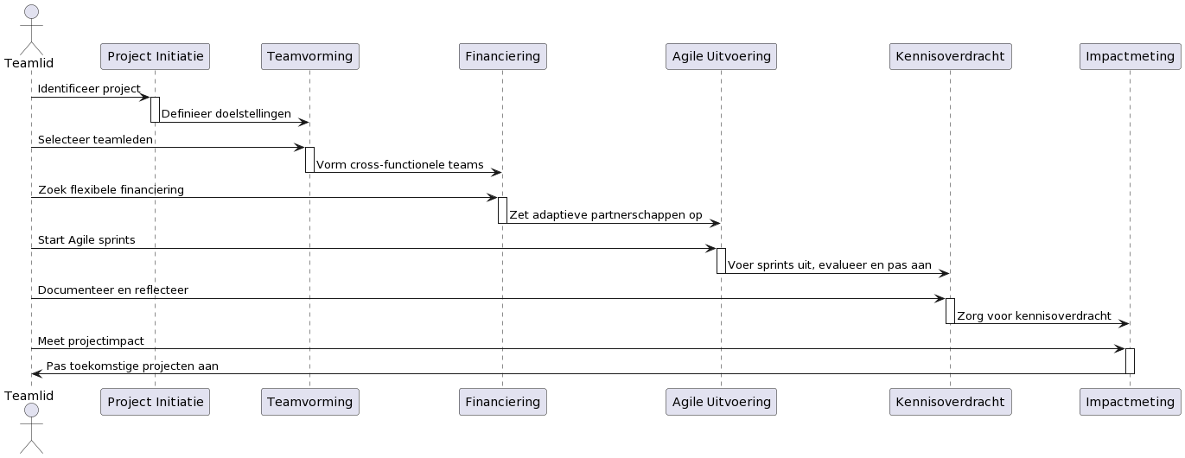

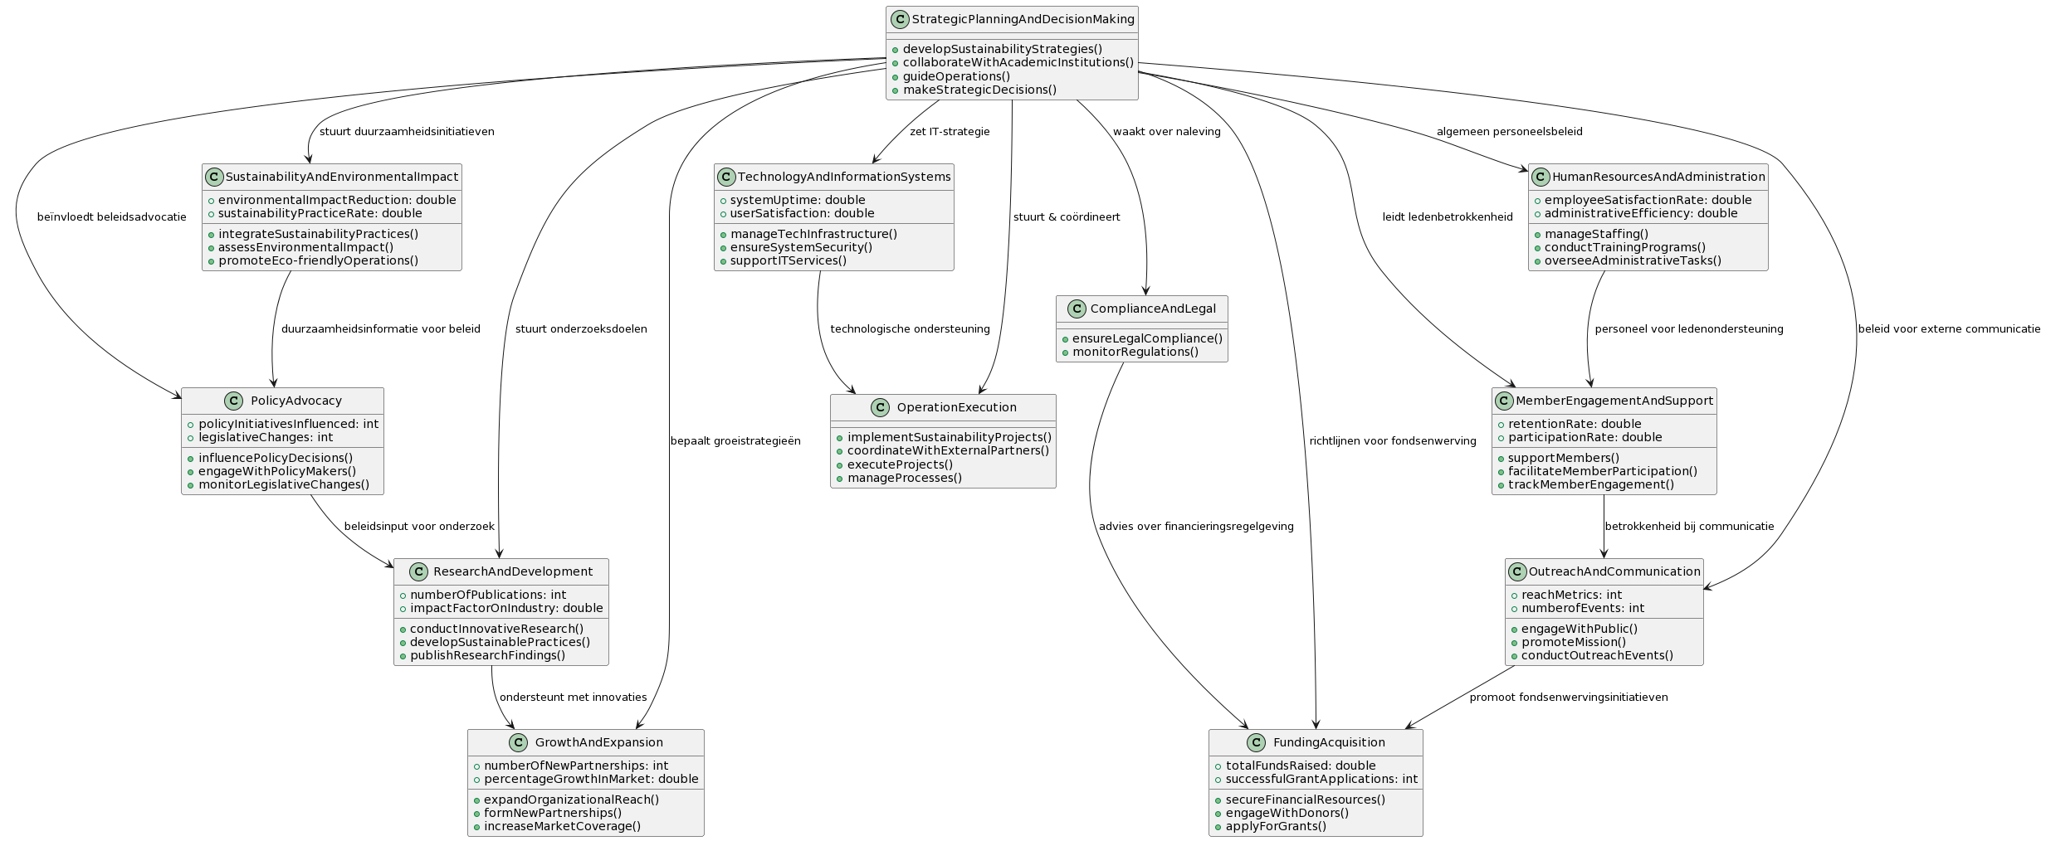

Word is een stom programma wat werk van mensen die met meer programma’s werken zeer vertraagd.

Samenvatting van de beschrijving van de VCR-organisatie

De VCR-organisatie is een non-profitorganisatie die zich inzet voor duurzaamheid in de supply chain. De organisatie heeft een breed scala aan activiteiten en initiatieven, die worden uitgevoerd in twaaf verschillende functie pakketten. Deze functies kunnen uitgevoerd worden door een of meerdere mensen.

VCR (Value Chain Revolution) is een organisatie die zich richt op het transformeren van supply chains naar duurzamere en efficiëntere systemen. De kern van VCR's werkwijze is een combinatie van innovatie, samenwerking en een focus op duurzaamheid. Hier is een beknopte samenvatting van hoe VCR functioneert:

* **Multidisciplinaire Teams**: VCR brengt mensen met verschillende achtergronden samen, zoals onderzoekers, ingenieurs, financiële experts en creatieve denkers. Deze diversiteit zorgt voor een rijke mix van ideeën en perspectieven.
* **Agile Methodologie**: Projecten bij VCR worden beheerd via een Agile aanpak. Dit betekent dat projecten worden opgedeeld in kleinere, beheersbare delen (sprints), met regelmatige evaluaties en aanpassingen. Dit zorgt voor flexibiliteit en snelle respons op veranderende omstandigheden.
* **Innovatie en Creativiteit**: VCR moedigt een cultuur van innovatie aan. Dit omvat het stimuleren van creatief denken, het organiseren van brainstormsessies en het aanmoedigen van teamleden om buiten de gebaande paden te denken.
* **Samenwerking met Externe Partijen**: VCR werkt nauw samen met universiteiten, onderzoeksinstellingen, industrieën en NGO's. Deze samenwerkingen verrijken de projecten met nieuwe inzichten en vergroten de impact.
* **Duurzaamheid als Kernwaarde**: Elk project bij VCR heeft als doel om supply chains duurzamer te maken. Dit kan variëren van het verminderen van afval en emissies tot het implementeren van circulaire economieprincipes.
* **Voortdurende Ontwikkeling en Leren**: VCR zet zich in voor levenslang leren en professionele ontwikkeling. Dit omvat het bijwonen van workshops, seminars en het volgen van de nieuwste trends en ontwikkelingen in de industrie.
* **Feedback en Iteratie**: VCR waardeert feedback van alle betrokkenen en gebruikt deze inzichten om processen en projecten voortdurend te verbeteren.
* **Impactmeting**: De organisatie meet de impact van haar projecten zowel op milieugebied als op de efficiëntie van de supply chain. Deze gegevens worden gebruikt om de effectiviteit van de projecten te beoordelen en toekomstige initiatieven te sturen.

Samengevat combineert VCR multidisciplinaire expertise, een flexibele projectaanpak, een sterke focus op duurzaamheid en een cultuur van voortdurende verbetering en innovatie om supply chains te transformeren en een positieve impact op de wereld te maken.

## **1. Strategische Planning en Besluitvorming**

Dit is het startpunt waar de organisatie haar duurzaamheidsstrategieën ontwikkelt en belangrijke beslissingen neemt.

De strategieën worden ontwikkeld in samenwerking met academische instellingen en zijn gericht op het leiden van de organisatie naar haar doelen.

* **Rol**: Dient als het zenuwcentrum van de organisatie, waar alle belangrijke strategische beslissingen worden genomen.
* **Impact**: Zorgt voor een duidelijke richting en coördinatie van alle organisatorische activiteiten. Door samen te werken met academische instellingen, wordt de nieuwste kennis en onderzoek geïntegreerd in de strategieën.
* **Functies**: Ontwikkelt duurzaamheidsstrategieën, werkt samen met academische instellingen, leidt operaties en neemt strategische beslissingen.
* **Uitvoeringen**:
  + Ontwikkelen van langetermijnstrategieën voor duurzaamheid.
  + Samenwerkingen initiëren met universiteiten en onderzoeksinstituten.
  + Leiding geven aan de organisatie en richting bepalen.
* **KPI's**:
  + Effectiviteit van geïmplementeerde strategieën.
  + Aantal en impact van academische samenwerkingen.
  + Succes van organisatorische besluitvorming.
* **Synergie**: Deze kernfunctie dient als de drijvende kracht achter de organisatie, waarbij het richting geeft en middelen toewijst aan andere functies.
* **Interactie**: Werkt nauw samen met Onderzoek en Ontwikkeling om innovatieve duurzaamheidsstrategieën te formuleren. Geeft richting aan Groei en Uitbreiding voor het uitbreiden van invloed en netwerken.

Actie:

De strategische planning en besluitvorming moet een duidelijk proces zijn dat leidt tot effectieve strategieën en beslissingen. Het proces moet de volgende stappen omvatten:

1. Inventarisatie: De huidige situatie van de organisatie wordt in kaart gebracht, waaronder haar duurzaamheidsdoelstellingen, haar huidige duurzaamheidsprestaties en de uitdagingen waarmee de organisatie wordt geconfronteerd.
2. Analyse: De resultaten van de inventarisatie worden geanalyseerd om trends en patronen te identificeren.
3. Strategievorming: Op basis van de resultaten van de analyse worden strategieën ontwikkeld die de duurzaamheidsdoelstellingen van de organisatie kunnen helpen bereiken.
4. Besluitvorming: De strategieën worden beoordeeld en er worden beslissingen genomen over de implementatie ervan.

Acceptatiecriteria:

De volgende acceptatiecriteria kunnen worden gebruikt om de voltooiing van de userstory te beoordelen:

* De strategieën zijn in lijn met de duurzaamheidsdoelstellingen van VCR.
* De strategieën zijn gebaseerd op de resultaten van de inventarisatie, analyse en strategievorming.
* De beslissingen zijn genomen op een transparante en democratische manier.

Userstory 2

Als lid van VCR Wil ik dat de strategische planning en besluitvorming inclusief is Zodat alle belanghebbenden betrokken worden bij het proces

Actie:

De strategische planning en besluitvorming moet een inclusief proces zijn dat alle belanghebbenden van de organisatie betrekt. Dit omvat medewerkers, klanten, leveranciers, investeerders en de lokale gemeenschap.

Acceptatiecriteria:

De volgende acceptatiecriteria kunnen worden gebruikt om de voltooiing van de userstory te beoordelen:

* Alle belanghebbenden zijn betrokken bij het proces.
* De belanghebbenden worden gehoord en hun input wordt meegenomen in het proces.
* De belanghebbenden zijn tevreden met het proces.

Userstory 3

Als lid van VCR Wil ik dat de strategische planning en besluitvorming flexibel is Zodat de organisatie kan inspelen op veranderingen

Actie:

De strategische planning en besluitvorming moet een flexibel proces zijn dat de organisatie in staat stelt om in te spelen op veranderingen. Dit betekent dat de strategieën regelmatig moeten worden geëvalueerd en bijgesteld indien nodig.

Acceptatiecriteria:

De volgende acceptatiecriteria kunnen worden gebruikt om de voltooiing van de userstory te beoordelen:

* De strategieën worden regelmatig geëvalueerd.
* De strategieën worden bijgesteld indien nodig.
* De organisatie is in staat om in te spelen op veranderingen.

## **2. Operation Execution**

* Geïnformeerd door de strategische richting, voert deze afdeling onderzoek uit om duurzame praktijken te ontwikkelen.
* De resultaten van dit onderzoek helpen bij het vormgeven van innovatieve oplossingen en worden gedeeld met relevante stakeholders.
* **Functies**: Implementeert duurzaamheidsprojecten, coördineert met externe partners, voert projecten uit en beheert processen.
* **Uitvoeringen**:
  + Realisatie van duurzaamheidsprojecten.
  + Coördinatie en samenwerking met externe partijen.
  + Beheer van dagelijkse operationele activiteiten.
* **KPI's**:
  + Aantal succesvol voltooide projecten.
  + Tevredenheid van partners en stakeholders.
  + Efficiëntie van operationele processen.

As a sustainability manager I want to identify possible sustainability improvement projects So that I can improve the sustainability of my supply chain

INVEST criteria

* Independent: De userstory is onafhankelijk van andere userstories. Het is mogelijk om deze userstory uit te voeren zonder dat andere userstories zijn voltooid.
* Negotiable: De specificaties van de userstory zijn vatbaar voor onderhandeling. De behoeften van de duurzaamheidsmanager kunnen veranderen, dus de userstory moet flexibel zijn.
* Valuable: De userstory biedt waarde voor de duurzaamheidsmanager. Het helpt de duurzaamheidsmanager om de duurzaamheid van de supply chain te verbeteren.
* Estimated: De userstory is geschat in termen van omvang en complexiteit. Dit helpt om de prioriteit van de userstory te bepalen.
* Small: De userstory is klein genoeg om binnen een bepaalde tijd te worden voltooid. Dit helpt om de userstory beheersbaar te houden.
* Testable: De userstory is tastbaar en kan worden getest om te bepalen of deze is voltooid.

Beschrijving van het diagram

De userstory is verbonden met de vijf stappen van het proces. De userstory is de aanleiding voor het uitvoeren van het proces. De stappen zijn verbonden met elkaar doordat de output van een stap de input van de volgende stap is.

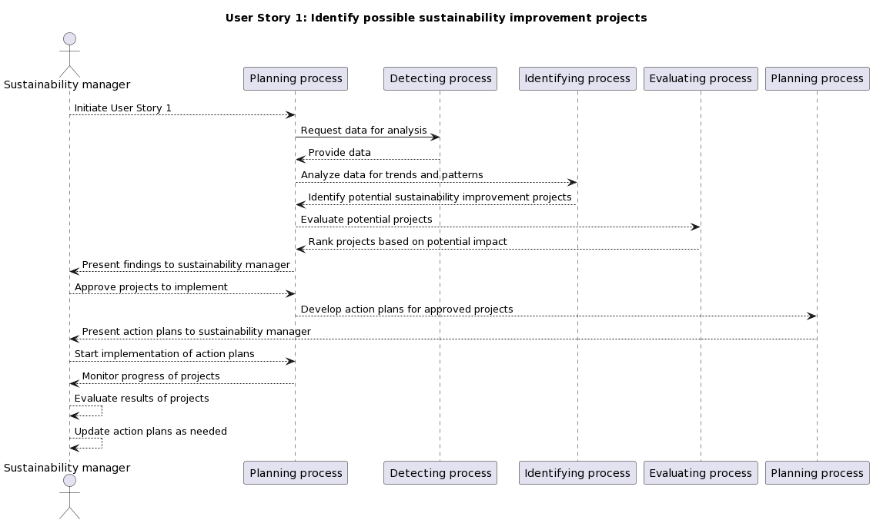

Methodieken om naar te kijken

* The International Organization for Standardization (ISO) 27037:2019

De ISO 27037:2019 is een internationale norm voor het beheer van elektronisch bewijsmateriaal. De norm biedt een raamwerk voor het verzamelen, opslaan, bewaren en analyseren van elektronisch bewijsmateriaal.

* The National Institute of Standards and Technology (NIST) Special Publication 800-88:2017

De NIST Special Publication 800-88:2017 is een Amerikaanse overheidsstandaard voor het beheer van elektronisch bewijsmateriaal. De standaard biedt aanbevelingen voor het verzamelen, opslaan, bewaren en analyseren van elektronisch bewijsmateriaal.

* The Association of Corporate Counsel (ACC) Electronic Discovery Guidelines

De ACC Electronic Discovery Guidelines zijn richtlijnen voor het beheer van elektronisch bewijsmateriaal. De richtlijnen zijn ontwikkeld door de Association of Corporate Counsel (ACC), een internationale organisatie voor advocaten die werkzaam zijn in het bedrijfsleven.

Deze methodieken bieden een raamwerk voor het beheer van elektronisch bewijsmateriaal. Ze kunnen worden gebruikt om een succesvol onderzoek te doen, ongeacht de specifieke context.

Methodieken voor onderzoek naar duurzaamheid in de supply chain

Naast methodieken voor het beheer van elektronisch bewijsmateriaal, zijn er ook methodieken die specifiek zijn ontwikkeld voor onderzoek naar duurzaamheid in de supply chain. Enkele voorbeelden zijn:

* **The Sustainability Supply Chain Management (SSCM) Maturity Model**

Het SSCM Maturity Model is een raamwerk voor het evalueren van de duurzaamheidsprestaties van een supply chain. Het model biedt een overzicht van de verschillende niveaus van duurzaamheidsprestaties en biedt aanbevelingen voor verbetering.

* The Global Reporting Initiative (GRI) Sustainability Reporting Standards

De GRI Sustainability Reporting Standards zijn richtlijnen voor het rapporteren over duurzaamheid. De richtlijnen bieden een kader voor het verzamelen, analyseren en rapporteren van duurzaamheidsinformatie.

* The Sustainable Supply Chain Management (SSCM) Assessment Tool

Het SSCM Assessment Tool is een hulpmiddel voor het evalueren van de duurzaamheidsprestaties van een supply chain. Het hulpmiddel biedt een reeks vragen die kunnen worden gebruikt om de duurzaamheidsprestaties van een supply chain te beoordelen.

## **3. Growth and Expansion**

* Parallel aan onderzoek en ontwikkeling werkt deze afdeling aan het uitbreiden van het organisatorische bereik en het vormen van nieuwe partnerschappen.
* De focus ligt op het vergroten van de marktdekking en het beïnvloeden van een breder spectrum aan bedrijven en organisaties.
* **Functies**: Breidt organisatorisch bereik uit, vormt nieuwe partnerschappen en vergroot marktdekking.
* **Uitvoeringen**:
  + Uitbreiden van de invloed en aanwezigheid van de organisatie.
  + Nieuwe strategische partnerschappen en samenwerkingen ontwikkelen.
  + Vergroten van de marktdekking en het bereiken van nieuwe doelgroepen.
* **KPI's**:
  + Aantal nieuwe partnerschappen en samenwerkingen.
  + Groeipercentage in marktbereik en invloed.

Laten we doorgaan met de beschrijving van de volgende drie klassen in de VCR-organisatie.

## **4. Funding Acquisition**

* Deze afdeling zorgt voor de financiële middelen die nodig zijn om de activiteiten en projecten van de organisatie te ondersteunen.
* Het betrekt donateurs en dient subsidieaanvragen in om de benodigde fondsen te verwerven.
* **Rol**: Zorgt voor de financiële middelen die nodig zijn om de missie van de organisatie te ondersteunen.
* **Impact**: Stelt de organisatie in staat om haar projecten en initiatieven te financieren, wat cruciaal is voor de continuïteit en groei.
* **Functies**: Verwerft financiële middelen, betrekt donateurs en dient subsidieaanvragen in.
* **Uitvoeringen**:
  + Identificeren en aantrekken van financieringsbronnen.
  + Opbouwen van relaties met donateurs en sponsors.
  + Voorbereiden en indienen van subsidieaanvragen.
* **KPI's**:
  + Totaalbedrag aan verworven fondsen.
  + Aantal succesvolle subsidieaanvragen.

### **Funding Acquisitie Verzekert Duurzaamheid**

* **Synergie**: Zorgt voor de financiële gezondheid, waardoor andere functies hun activiteiten kunnen voortzetten.
* **Interactie**: Afhankelijk van de resultaten van Onderzoek en Ontwikkeling en Outreach en Communicatie om potentiële financiers te overtuigen.

## **5. Research and Development**

Doel

Het doel van dit proces is om mogelijke projecten te identificeren die de duurzaamheid van de supply chain kunnen verbeteren.

Scope

Word bepaald vanuit proces 2. Het kan worden gebruikt om zowel strategische als operationele projecten te identificeren.

Methoden

Het proces maakt gebruik van een combinatie van methoden, waaronder:

* Data-analyse: Data-analyse kan worden gebruikt om trends en patronen in gegevens te identificeren die erop kunnen wijzen dat er kansen zijn voor verbetering.
* Interviews: Interviews kunnen worden gebruikt om informatie te verzamelen van stakeholders in de supply chain om een beter inzicht te krijgen in de mogelijkheden voor verbetering.
* Documentanalyse: Documentanalyse kan worden gebruikt om informatie te verzamelen uit documenten, zoals rapporten, contracten of e-mail.
* **Functies**: Voert innovatief onderzoek uit en ontwikkelt duurzame praktijken.
* **Uitvoeringen**:
  + Leiden van onderzoeksprojecten gericht op duurzaamheid.
  + Ontwikkelen van nieuwe duurzame methoden en technieken.
  + Publiceren van onderzoeksresultaten en bevindingen.
* **KPI's**:
  + Aantal gepubliceerde onderzoeksartikelen.
  + Impact van onderzoek op de industrie en duurzaamheidspraktijken. Gemeten in Proces 2.

### **Onderzoek en Ontwikkeling Voedt Innovatie**

* **Synergie**: Levert cruciale inzichten en innovaties die door de hele organisatie worden gebruikt om duurzaamheidsdoelen te bereiken.
* **Interactie**: Deelt bevindingen met Outreach en Communicatie voor bewustwordingscampagnes en met Policy Advocacy voor beleidsbeïnvloeding.

## **6. Outreach and Communication**

Verantwoordelijk voor het communiceren van de missie en activiteiten van de organisatie naar het publiek.

Organiseert evenementen en campagnes om bewustzijn en steun voor duurzaamheidsinitiatieven te vergroten.

* **Rol**: Beheert de communicatie met externe stakeholders en het publiek.
* **Impact**: Bouwt bewustzijn en steun op voor de missie van de organisatie, wat bijdraagt aan een bredere acceptatie en implementatie van duurzame praktijken.
* **Functies**: Betrokkenheid van het publiek en promotie van de missie van de organisatie.
* **Uitvoeringen**:
  + Ontwikkelen en uitvoeren van communicatie- en outreach-strategieën.
  + Organiseren van evenementen en campagnes om bewustzijn te vergroten.
  + Beheren van mediarelaties en sociale media platforms.
* **KPI's**:
  + Bereik en betrokkenheid op communicatieplatforms.
  + Aantal georganiseerde outreach-evenementen.

### **Groei en Uitbreiding Versterkt Invloed**

* **Synergie**: Vergroot het bereik en de impact van de organisatie, wat essentieel is voor het realiseren van haar missie.
* **Interactie**: Werkt samen met Funding Acquisitie om nieuwe financieringsbronnen aan te boren en met Member Engagement voor het uitbreiden van het ledenbestand.

### **Outreach en Communicatie Bouwt Bruggen**

* **Synergie**: Vergroot het bewustzijn en de zichtbaarheid van de organisatie, wat bijdraagt aan haar legitimiteit en invloed.
* **Interactie**: Maakt gebruik van inzichten van Onderzoek en Ontwikkeling en werkt samen met Member Engagement om leden en het publiek te informeren en te betrekken.

## **7. Member Engagement and Support**

* Deze functie werkt aan het betrekken en ondersteunen van de leden van de organisatie.
* Het faciliteert de deelname van leden aan projecten en initiatieven, en zorgt voor hun voortdurende betrokkenheid.
* **Rol**: Zorgt voor betrokkenheid en ondersteuning van de leden van de organisatie.
* **Impact**: Versterkt de gemeenschap en zorgt voor actieve deelname van leden, wat essentieel is voor het realiseren van collectieve doelen.
* **Functies**: Ondersteunt en betrekt leden bij de organisatie.
* **Uitvoeringen**:
  + Ontwikkelen van programma's en initiatieven om leden te betrekken.
  + Faciliteren van deelname van leden aan projecten en evenementen.
  + Monitoren en verbeteren van ledenbetrokkenheid en -tevredenheid.
* **KPI's**:
  + Ledenretentiepercentage.
  + Mate van ledenparticipatie in activiteiten en projecten.

### **Member Engagement Versterkt de Gemeenschap**

* **Synergie**: Creëert een actieve en betrokken gemeenschap die essentieel is voor het succes van de organisatie.
* **Interactie**: Werkt samen met Human Resources voor vrijwilligersbeheer en met Outreach en Communicatie voor ledenwerving.

## **8. Policy Advocacy**

* **Rol**: Beïnvloedt beleidsmakers en draagt bij aan de vorming van duurzaamheidsbeleid.
* **Impact**: Speelt een cruciale rol in het creëren van een gunstig beleidsklimaat voor duurzame supply chains.
* **Functies**: Beïnvloedt beleidsbeslissingen en werkt samen met beleidsmakers.
* **Uitvoeringen**:
  + Ontwikkelen van beleidsadvocatie strategieën.
  + Samenwerken met beleidsmakers en invloed uitoefenen op duurzaamheidsbeleid.
  + Monitoren van wetgevende veranderingen en beleidsinitiatieven.
* **KPI's**:
  + Aantal beïnvloede beleidsinitiatieven.
  + Veranderingen in wetgeving of regelgeving ten gunste van duurzaamheid.

## **9. Human Resources and Administration**

* **Rol**: Beheert personeelszaken en administratieve taken.
* **Impact**: Zorgt voor een efficiënte en effectieve organisatie, wat essentieel is voor het bereiken van de doelstellingen.
* **Functies**: Beheert personeelszaken en administratieve taken.
* **Uitvoeringen**:
  + Werving, training en beheer van personeel.
  + Overzien van administratieve processen en procedures.
  + Ontwikkelen van personeelsbeleid en -praktijken.
* **KPI's**:
  + Werknemerstevredenheidspercentage.
  + Efficiëntie van administratieve processen.

### **uman Resources en Administratie als Ruggengraat**

* **Synergie**: Zorgt voor een efficiënte en effectieve organisatiestructuur, wat cruciaal is voor alle operationele activiteiten.
* **Interactie**: Ondersteunt alle functies met personeelsbeheer, training en administratieve diensten.

### **Actieplan voor Rekruteringsstrategie**

* **Implementatie van Mentorschap en Stageprogramma's met Socratische Methode**
  + **Actie**: We zullen een mentorschapsprogramma opzetten waarbij onze ervaren professionals gekoppeld worden aan jonge talenten, inclusief studenten en pas afgestudeerden.
  + **Argumentatie**: Deze aanpak bevordert diepgaand leren en kritisch denken, essentieel voor innovatie in duurzaamheid. De Socratische methode stimuleert zelfontdekking en probleemoplossend denken, wat cruciaal is in onze snel veranderende sector.
* **Ontwikkeling van Praktijkgerichte Opleidingen**
  + **Actie**: We zullen samenwerken met academische instellingen om een opleidingsprogramma te ontwikkelen dat praktische vaardigheden combineert met theoretische kennis.
  + **Argumentatie**: Door het bereiken van onbewuste bekwaamheid in essentiële vaardigheden, zorgen we ervoor dat onze teamleden intuïtief en efficiënt kunnen handelen, wat de productiviteit en innovatie ten goede komt.
* **Cultivering van een Discipline- en Prestatiegerichte Cultuur**
  + **Actie**: We zullen een cultuur van discipline en prestatie bevorderen, waarbij duidelijke doelen en KPI's worden gesteld voor alle teamleden.
  + **Argumentatie**: Een dergelijke cultuur zorgt voor een hoge mate van professionaliteit en toewijding, wat essentieel is voor het bereiken van onze duurzaamheidsdoelstellingen.
* **Versterken van Community Building en Netwerken**
  + **Actie**: We organiseren regelmatig netwerkevenementen en workshops om een gemeenschap van gelijkgestemde professionals, academici en studenten op te bouwen.
  + **Argumentatie**: Dit creëert niet alleen een talentenpool voor toekomstige rekrutering, maar bevordert ook samenwerking en kennisdeling, wat cruciaal is voor onze groei en impact.
* **Bevordering van Levenslang Leren**
  + **Actie**: We moedigen continue professionele ontwikkeling aan door middel van workshops, seminars en online cursussen.
  + **Argumentatie**: In een veld dat constant evolueert, is levenslang leren essentieel om voorop te blijven lopen en ons aan te passen aan nieuwe uitdagingen en kansen.

## **10. Technology and Information Systems**

* **Rol**: Beheert de technologische infrastructuur en informatiesystemen.
* **Impact**: Ondersteunt alle aspecten van de organisatie met betrouwbare technologie, wat cruciaal is voor moderne organisaties.
* **Functies**: Beheert de technologische infrastructuur en informatiesystemen.
* **Uitvoeringen**:
  + Onderhouden en updaten van IT-infrastructuur en systemen.
  + Zorgen voor systeembeveiliging en gegevensbescherming.
  + Ondersteunen van IT-diensten en -oplossingen voor de organisatie.
* **KPI's**:
  + Systeembeschikbaarheid en uptime.
  + Gebruikerstevredenheid met IT-diensten.

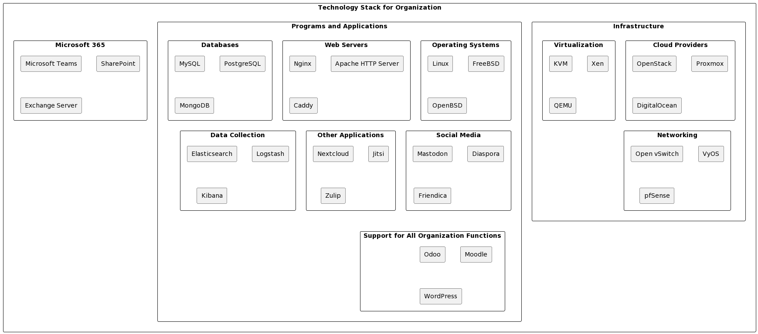

## **11. Compliance and Legal**

* Waakt over de naleving van wet- en regelgeving en biedt juridisch advies.
* Zorgt ervoor dat de organisatie binnen de wettelijke kaders opereert.
* **Rol**: Waakt over de naleving van wet- en regelgeving.
* **Impact**: Zorgt ervoor dat de organisatie ethisch en wettelijk correct opereert, wat haar reputatie en effectiviteit beschermt.
* **Functies**: Zorgt voor naleving van wet- en regelgeving.
* **Uitvoeringen**:
  + Monitoren van wettelijke en regelgevende veranderingen.
  + Adviseren en ondersteunen van de organisatie in juridische kwesties.
  + Zorgen voor naleving van wetten en ethische normen.
* **KPI's**:
  + Aantal opgeloste nalevingskwesties.
  + Niveau van naleving van regelgeving en standaarden.

## **12. Sustainability and Environmental Impact**

* **Rol**: Richt zich op het integreren van duurzaamheidspraktijken en het beoordelen van de milieu-impact.
* **Impact**: Zorgt ervoor dat de organisatie niet alleen anderen beïnvloedt, maar ook zelf een model is voor duurzame praktijken.
* **Functies**: Integreert duurzaamheidspraktijken en beoordeelt milieu-impact.
* **Uitvoeringen**:
  + Implementeren van duurzaamheidsinitiatieven binnen de organisatie.
  + Beoordelen van de milieu-impact van bedrijfsactiviteiten.
  + Bevorderen van milieuvriendelijke operaties en praktijken.
* **KPI's**:
  + Vermindering van de milieu-impact.
  + Implementatiegraad van duurzame praktijken.